LES CHOUCAS

Nous somme dans le projet de l’ATE ,pour KER AR GWEN AN DOUR .
Nous essayons d’améliorer le site en plus vivant, connaître les espèces d’oiseaux (dont les choucas ). Pendant la visite nous sommes allées dans un champ du site pour observer les choucas .

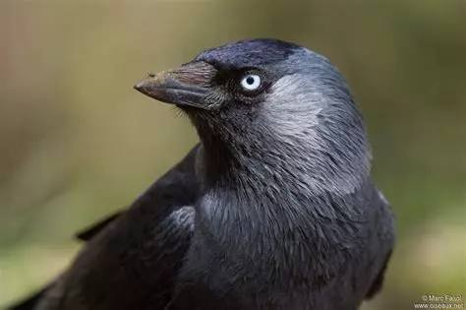
Voici un Choucas des Tours.

La protection des choucas : rôle écologique et réglementation. Les choucas sont protégés en France car il jouent un rôle écologique
en luttant contre d’autres oiseaux nuisibles et en favorisant la régénération de certaines plantes. Ils sont intelligents, sociaux et loyaux envers leur famille , capables de stratégies complexes pour prioriser leurs besoins tout en maintenant des liens forts avec leurs proches . Les choucas sont omnivores et se nourissent principalement d’invertébrés comme les insectes, vers, escargots, mais aussi de céréales, fruits, légumes et parfois même d’oisillons volés dans le nid d’autres animaux. Le choucas des tours, de nom scientifique corvus monedula , est un oiseau présent en Europe et en asie , souvent associé à des legendes et des histoires , comme messager de l’ au-delà ou symbole de transformation magique.
On a choisi les choucas parce qu’ils sont beaux, intelligents et que nous avons pu les observer sur le site.

Lola ,Lilie et Mia 6D Collége Kerralan

